Git操作说明

编号：201907005
版本：V2.0
语言：中文

文件状态：初版  保密级别：机密 | 文件标识： | Git操作说明
文件状态：初版  保密级别：机密 | 当前版本： | 2.0
文件状态：初版  保密级别：机密 | 作 者： | 朱绩端,全宏武
文件状态：初版  保密级别：机密 | 审 核：
文件状态：初版  保密级别：机密 | 完成日期： | 2019年7月

日期 | 版本 | 变更说明 | 作者
2018-07-12 | 1.0 | 初版 | 朱绩端
2019-07-05 | 2.0 | 添加patch指令，完善branch指令 | 全宏武

填表说明：
- 日期：文档变更的日期。
- 版本：对应文档的版本号。
- 变更说明：简单的变更说明。
- 作者：文档编写与修改者。

目 录
一、引言 3
1.1文档目的 3
1.2适用范围 3
二、Git介绍 3
2.1关于版本控制 3
2.2Git简单介绍 3
三、Git常用命令介绍 4
3.1基础命令 4
3.2分支操作命令 5
四、Git操作规范流程 5
4.1配置账号和邮箱 5
4.2获取代码 5
4.3代码提交 7

一、引言

1.1文档目的
本文介绍版本控制系统Git的操作流程，以及常用的操作命令。规范软件开发人员对于代码提交的操作行为，帮助软件开发人员熟悉git操作命令。

1.2适用范围
本文档适合所有软件开发人员。

二、Git介绍

2.1关于版本控制
什么是版本控制？版本控制是一种记录若干文件内容变化，以便将来查阅特定版本修订情况的系统。我们仅对保存着软件源代码的文本文件作版本控制管理，而实际上，你可以对任何类型的文件进行版本控制。有了版本控制系统，你就可以将某个文件回溯到之前的状态，甚至将整个项目都回退到过去某个时间点的状态。你可以比较文件的变化细节，查出是谁最后修改了什么地方从而造成某些怪异问题，又是谁在何时报告了某个功能缺陷，等等。使用版本控制系统通常还意味着，就算你胡来搞砸了整个项目，把文件改的改，删的删，你也可以轻松恢复到原先的样子。而由此额外增加的工作量却微乎其微。

2.2Git简单介绍
版本控制系统通常有以下三种：
- 本地版本控制系统：大多都是采用某种简单的数据库来记录文件的历次更新差异。其中最流行的一种叫做rcs，现今许多计算机系统上都还看得到它的踪影。它的工作原理基本上就是保存并管理文件补丁（patch）。文件补丁是一种特定格式的文本文件，记录着对应文件修订前后的内容变化。所以，根据每次修订后的补丁，rcs 可以通过不断打补丁，计算出各个版本的文件内容。
- 集中化的版本控制系统：Centralized Version Control Systems，简称CVCS，这类系统如CVS，SVN等，都有一个单一的集中管理的服务器，保存所有文件的修订版本，而协同工作的人们都通过客户端连到这台服务器，取出最新的文件或者提交更新。最显而易见的缺点是中央服务器的单点故障，若是宕机一小时，那么在这一小时内，谁都无法提交更新，也就无法协同工作。如果中央服务器的磁盘发生故障，并且没做过备份或者备份得不够及时的话，还会有丢失数据的风险。
- 分布式版本控制系统：Distributed Version Control System，简称DVCS，在这类系统中如Git，Mercurial，Bazaar等，客户端并不只提取最新版本的文件快照，而是把原始的代码仓库完整地镜像下来。这么一来，任何一处协同工作用的服务器发生故障，事后都可以用任何一个镜像出来的本地仓库恢复。因为每一次的提取操作，实际上都是一次对代码仓库的完整备份。

Git是一个开源的分布式版本控制系统，用于敏捷高效地处理任何或小或大的项目。Git 与常用的版本控制工具 CVS, Subversion 等不同，它采用了分布式版本库的方式，不必服务器端软件支持。Git的特点如下：
- 适合分布式开发，强调个体；
- 公共的服务器压力和数量都不会太大；
- 速度快， 成熟的架构，开发灵活；
- 任意两个开发者之间可以很容易的解决冲突；
- 离线工作，管理代码成本低，不需要依赖服务器；
- 部署方便，基本上下个命令就可以用；
- 良好的分支机制，可以让主干代码保持干净。

三、Git常用命令介绍

3.1基础命令
- git config --global user.name "your name" 配置git个人名称
- git config --global user.email "your email" 配置git个人邮箱
- git clone 从远程克隆代码
- git add files将文件加入到暂存区
- git rm 将文件从版本管理中移除
- git status 查看工作区文件状态
- git commit -m "***" 将暂存区的文件提交
- git commit --amend 撤销上一次的提交
- git pull 获取、合并远程代码到本地
- git push 推送本地代码到远程服务器
- git show id 查看某次修改的内容
- git diff file 查看当前文件和暂存区文件差异
- git diff --staged 比较暂存区和版本库差异
- git diff id1 id2 查看某2次提交的差异
- git format-patch commit-a..commit-b 生成commit-a到commit-b之间的patch
- git apply --check *.patch 检查此patch是否能够正常应用到代码中
- git apply --stat *.patch 检查此patch包含的修改文件
- git apply *.patch 差分patch内容到本地

3.2分支操作命令
- git checkout -b teset 新建并切换到test分支
- git checkout master 将分支切换到master
- git merge test 将test分支合并到当前分支
- git branch -d/D test删除test分支
- git branch -a 查所有分支
- git branch --merged 查看已经合并到当前分支的分支
- git branch --no-merged查看没有合并到当前分支的分支
- git remote -v 查看远程仓库
- git checkout -b feature-branch origin/feature-branch 新建本地分支并且把同名远程分支内容同步到本地
- git push origin feature-branch:feature-branch 把本地分支推送对应的远程仓库分支
- git remote update origin --prune 同步远程仓库和本地分支的信息

四、Git操作规范流程

4.1配置账号和邮箱
在操作git之前，要先配置好个人代码服务器上的git账号和邮箱地址。操作命令如下：
①配置使用git仓库的人员姓名，用拼音缩写，同个人电脑账号名称。
git config --global user.name "YourName"
②配置使用git仓库的人员email，同个人公司邮箱账号
git config --global user.email yourname@ktc.cn

4.2获取代码
要进行软件开发，首先要从远程代码服务下载代码至本地的编译服务器。以828为例，完整的代码资源包括Android，Supernova，kernel，mboot，PM，通常情况下只编译需要Android和Supernova这两部分代码，kernel、mboot、PM不常改动，可在需要时再下载。
代码下载地址可以从KTC代码管理系统中查看，登录地址http://subminbox.ktc.com:8080/submin/login/
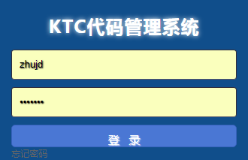
可以看到个人账号下的代码资源列表，如下图：
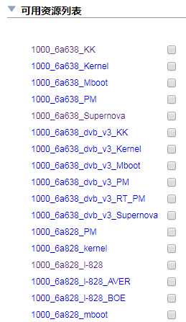
选择1000_6a828_l-828点击，可查看git 地址。
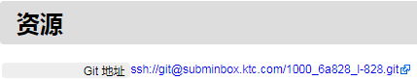

在编译服务器上新建一个828的目录，用于下载828代码，从代码服务器下载代码，git命令如下：
Android：
git clone ssh://git@subminbox.ktc.com/1000_6a828_l-828.git

Supernova:
git clone ssh://git@subminbox.ktc.com/1000_6a828_supernova_828.git

4.3代码提交
在本地修改代码后，需要将修改的代码提交到代码服务器。这一过程请记住下面几个要点：
- 随时保持本地代码更新至最新状态，代码修改合并一定要在最新的代码基础上修改；提交之前也必须保持代码更新到最新的状态，以避免代码冲突。
- 一个对策对应一个提交记录，不要多个对策一次提交。为了使代码提交记录清晰明了，每一个对策可追溯验证，需要尽可能的细化提交，一次提交只提交同一对策的修改。不要一次提交多个问题对策修改，这样不便于代码查阅，也不利于后面同一问题的对策导入。
- 不要引入无关代码修改和文件。与对策无关代码的代码修改不要提交，如调试时加的一些打印信息，代码编辑时的格式调整等。不要将无关的文件加入到代码管理中，如新建工程时自动创建的文件，个人备份代码的压缩包等。忌用git add .
- 修改和添加版本号文件，版本号依次递增，提交时要注明版本号。

提交代码的git命令和流程如下：
- git pull 先将代码更新到最新状态，执行结果如下：
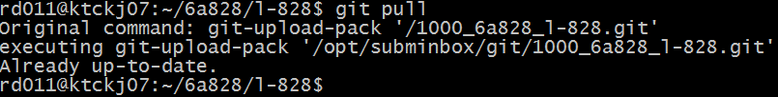
- git log 查看提交记录，查看当前版本。
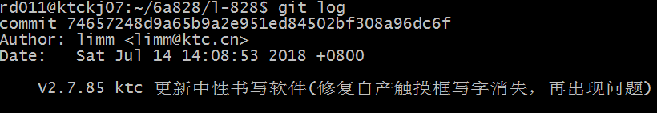
- git status 查看当前本地修改的文件。
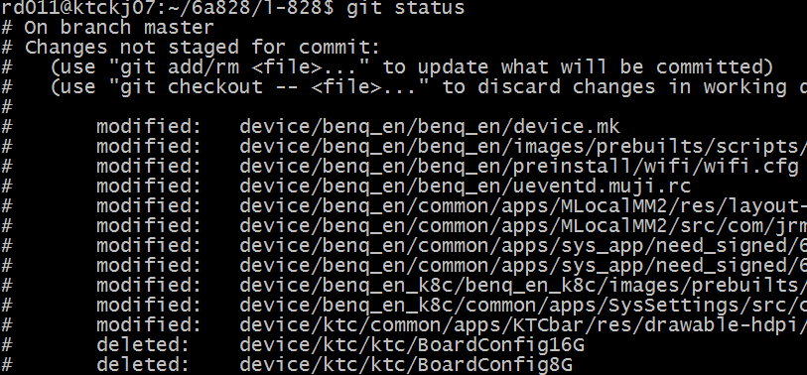
“Changes not staged for commit”状态，表明文件已经修改，但是还没有放入暂存区域。
另外，如果有新增加的文件，会显示为“Untracked files”，见下：
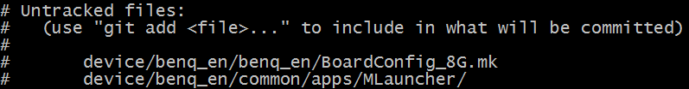
- git diff 查看某个文件修改的内容，例如：
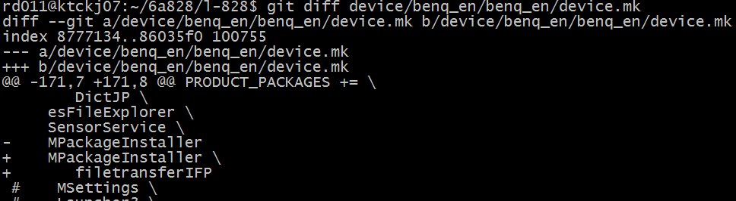
- 若确认为本次对策修改的内容，则使用git add 命令将其添加的缓存区，命令如下：
git add device/benq_en/benq_en/device.mk
如果还有其他需要添加的文件，重复执行④⑤步骤。
- 如果是删除了某个文件，可使用git rm命令将其从git库中删除，此命令会保留文件记录，命令如下：
git rm device/ktc/ktc/BoardConfig16G
- 当对策文件都添加完之后，修改版本号文件version.h，在最新版本的基础上加1，如V2.7.85改为V2.7.86，并添加至缓存区。如下所示：
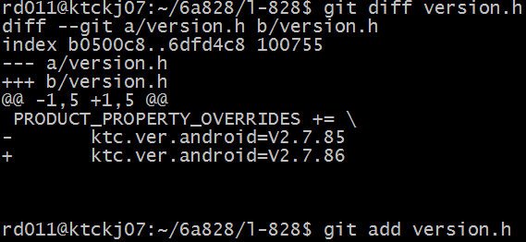
- git status查看当前状态，确认对策文件都已添加，无遗漏或多添加其他文件。
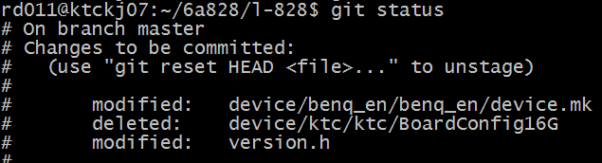

- 确认无误后，使用git commit -m “V2.7.86 修改......”命令提交。
- git log查看本次提交的记录即V2.7.86版本，检查注释和版本是否正确无误。
- 以上只是将对策提交到本地仓库，还需要将对策推送到远程代码服务器上，这样其他人才能拉取更新你所提交的对策。推送之前先git pull，确认无冲突，避免在提交的过程中其他人也在同时提交对策造成代码冲突。若无冲突，使用git push命令推送即可。
至此，代码提交操作就算完成了。需要注意的是，在提交过程中可以随时敲入git pull命令，多敲没有坏处。如果发现有冲突，造成不要再强行git push。一定要把冲突解完后再push。关于解冲突需要根据情况另行分析和查阅资料，此处不再详述。

